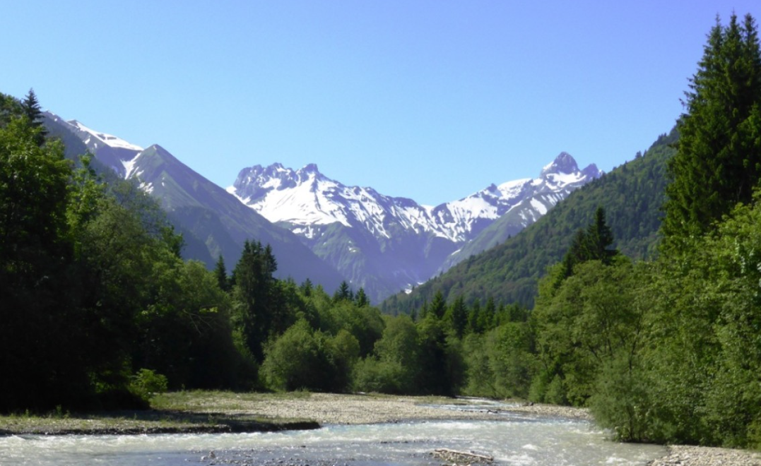
Geführte E-Bike-Tour

Oberstdorfer Gebirgswasserperlen
mit Hans Reissmüller

Highlights der Tour
- Radtour durch die 3 malerischen Täler Rohrmoos, Stillachtal, Trettachtal
- Illerursprung am Illerradweg
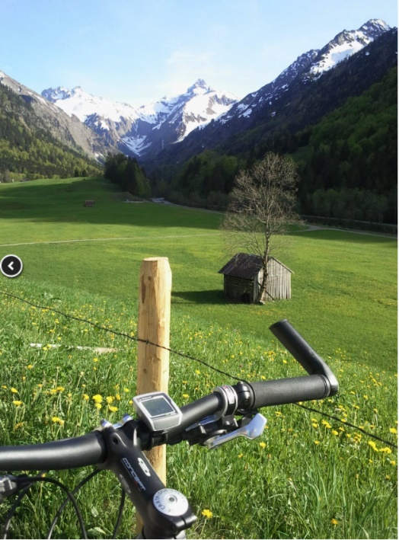
- 2 Traumseen in einer Tour: Freibergsee und Christlesee
- Einkehr am Christlesee
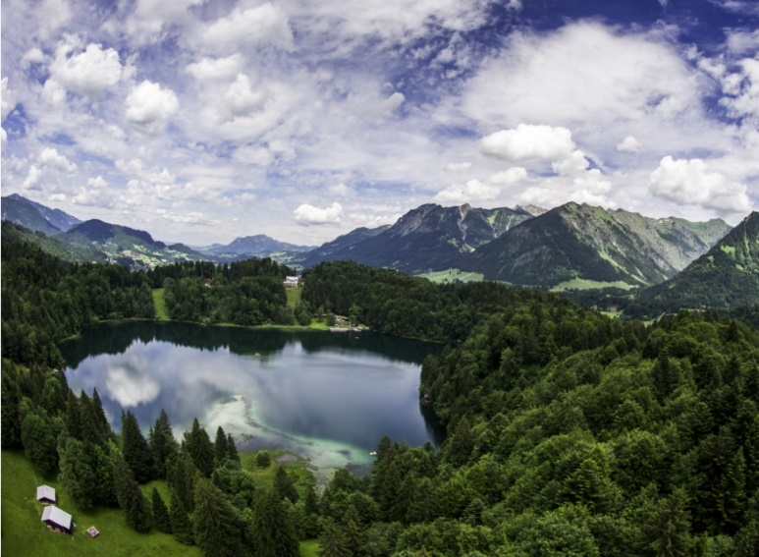

T o u r e n v e r l a u f
(Gesamttour ca. 65 km, 1100 hm,
Schwierigkeitsgrad: mittel)

Etappe 1: Oberstdorf – Illerursprung
Los geht unserer Tour im südlichsten Ort Deutschlands, in Oberstdorf am E-Bike-Verleih der Talstation der Nebelhornbahn. Nachdem wir ein kurzes Stück durch den Ort geradelt sind, fahren wir am Illerradweg entlang und sehr bald gelangen wir zum Illerursprung: An dieser Stelle fließen die drei Gebirgsbäche aus den 3 gleichnamigen Tälern, Trettach, Stillach und Breitach zusammen und bilden den Ursprung der Iller, die schließlich bei Ulm in die Donau mündet.
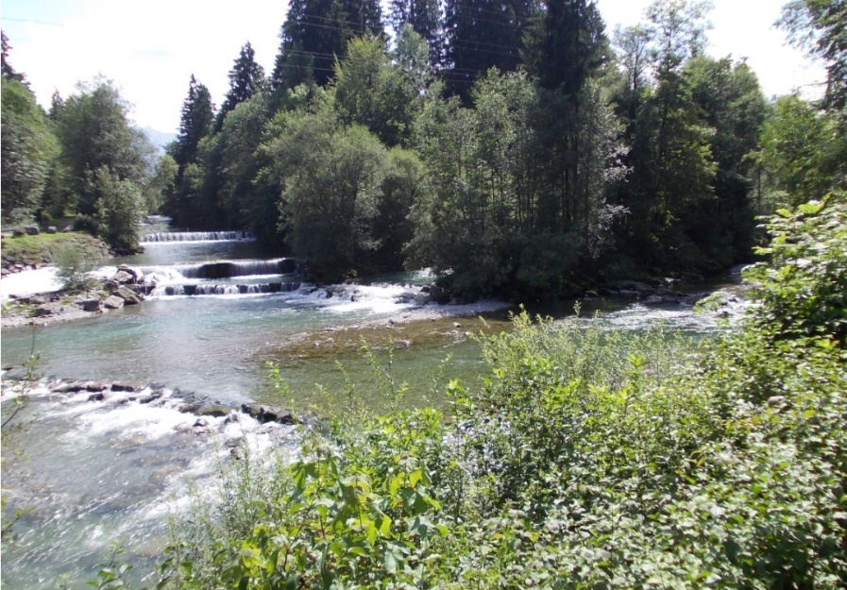

Etappe 2: Illerursprung - Rohrmoostal
Jetzt geht es auf in das erste der drei Täler unserer heutigen Tour! Durch kleine Ortschaften radeln wir zunächst aussichtsreich ins Rohrmoostal, bevor wir ein Stück lang im Wald stetig bergauf fahren. Das Tal verzaubert im Sommer mit seiner vielfältigen Blumenpracht. In Rohrmoos angekommen lohnt sich ein kleiner Stopp – hier steht nämlich die älteste Holzkapelle Süddeutschlands aus dem 16. Jahrhundert, die Kapelle St. Anna, mit wunderschönen Fresken.
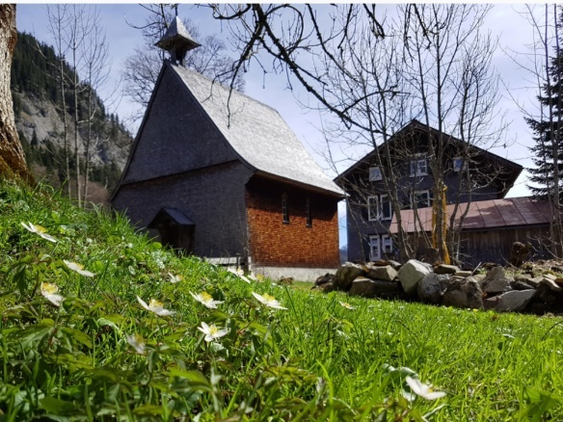
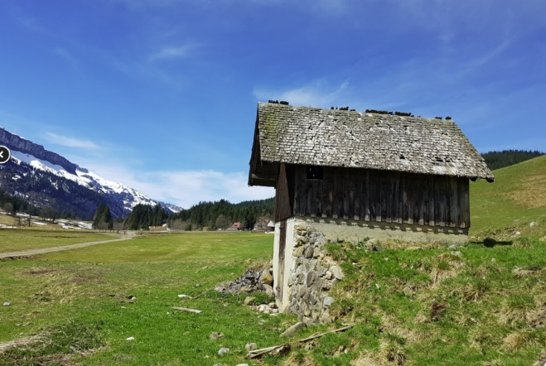

Etappe 2: Rohrmoostal - Freibergsee
Vom Rohrmoostal aus genießen wir noch den Blick auf die beeindruckenden Gottesackerwände an der Nordseite des Hohen Ifens und radeln dann weiter in einer Runde zurück nach Oberstdorf um in das zweite Tal, das Stillachtal, hinein zu radeln. Am Anfang dieses Tals passieren wir die Lorettokapelle und nicht weit davon entfernt liegt der Freibergsee, der mit 18 ha Wasserfläche der größte Allgäuer Hochgebirgssee ist. Von hier aus können wir auch die Schiflugschwanze sehen, die hoch über den Bäumen herausragt.
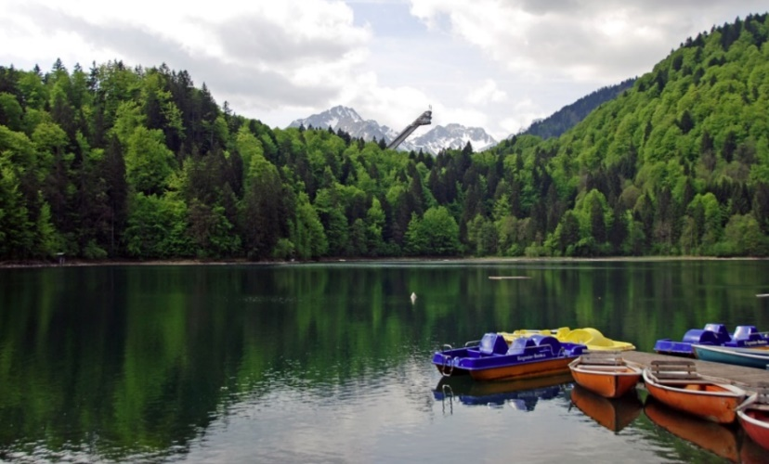
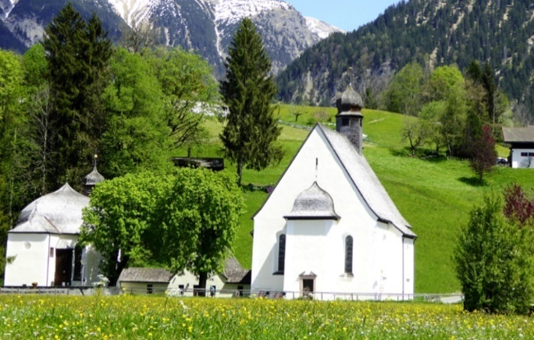

Etappe 3: Freibergsee - Birgsau

Mit traumhaftem und beeindruckendem Blick auf die Oberstdorfer Berggipfel wie z. B. den Himmelschrofen oder die markante Trettachspitze radeln wir durch den kleinen Weiler Anatswald und bald ist Birgsau in Sicht. Die kleinen Häuser dort liegen malerisch vor der Kulisse der Allgäuer Alpen. Hier ist der End- bzw. Wendepunkt unseres Wegs ins zweite Tal und wir können uns bereits auf das weitere Highlight, das wildromantische Trettachtal freuen.
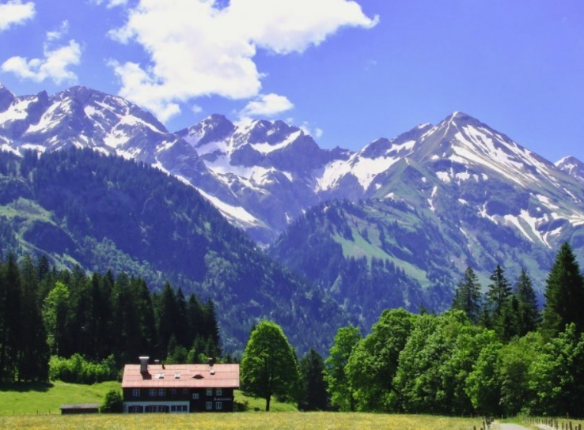
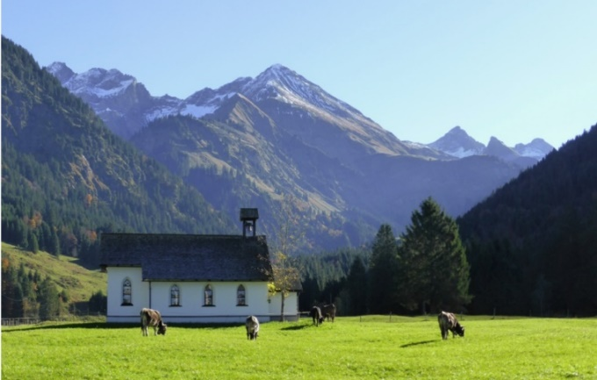

Etappe 4: Birgsau - Spielmannsau
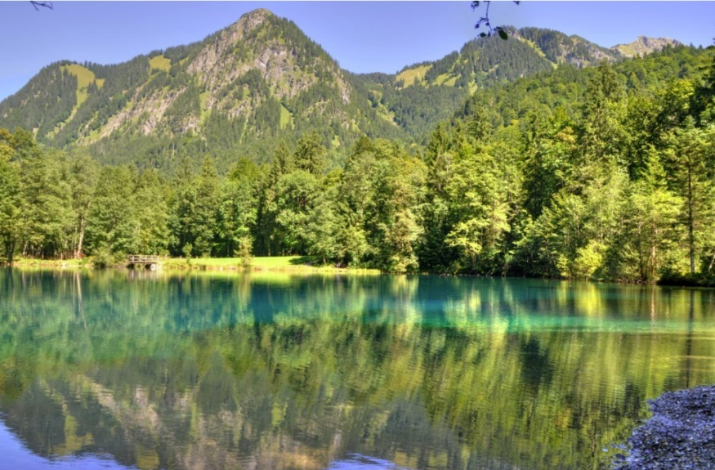
Wir radeln immer entlang der Stillach das Tal wieder raus, vorbei an der Talstation der Fellhornbahn, bis wir kurz nach dem Freibergsee nach rechts abzweigen. Hier gibt es eine Verbindung hinüber ins Trettachtal. Bereits am Weg ins Tal hinein kommen wir an unserem zweiten Gebirgssee, dem Christlesee vorbei, wo wir später eine schöne Einkehr machen werden. Vorerst jedoch fahren wir nach Spielmannsau, wobei sich uns wieder ein atemberaubender Blick auf die einzigartigen Gipfel des Talendes bietet. So können wir die wilden Felsformationen der Trettach oder des Kratzers bestaunen.

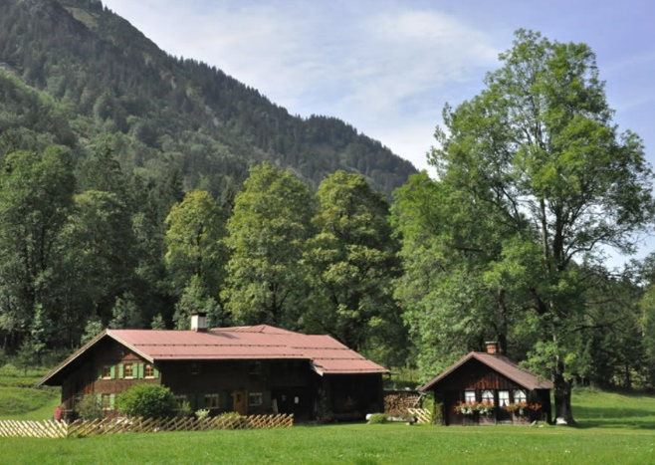

Etappe 5: Spielmannsau - Oberstdorf
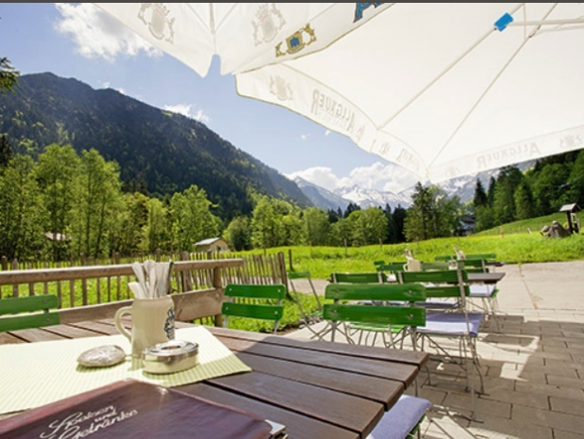
Nach diesen vielen, wunderschönen Eindrucken dürfen wir uns nun auf eine Einkehr direkt am glasklaren Christlesee freuen. Erneut radeln wir wieder talauswärts bis wir das Restaurant/Café am See, der eine top Trinkwasserqualität besitzt, erreichen. Je nach Lichteinstrahlung ist er blau bis grün gefärbt und er weist eine bemerkenswerte Besonderheit auf: Dank des ständigen Wasserzustroms durch starke Quellen ist der Christlesee im Sommer viel zu kalt zum Baden – friert aber im Winter auch nie ein, egal, wie viel Minusgrade die Luft auch hat.
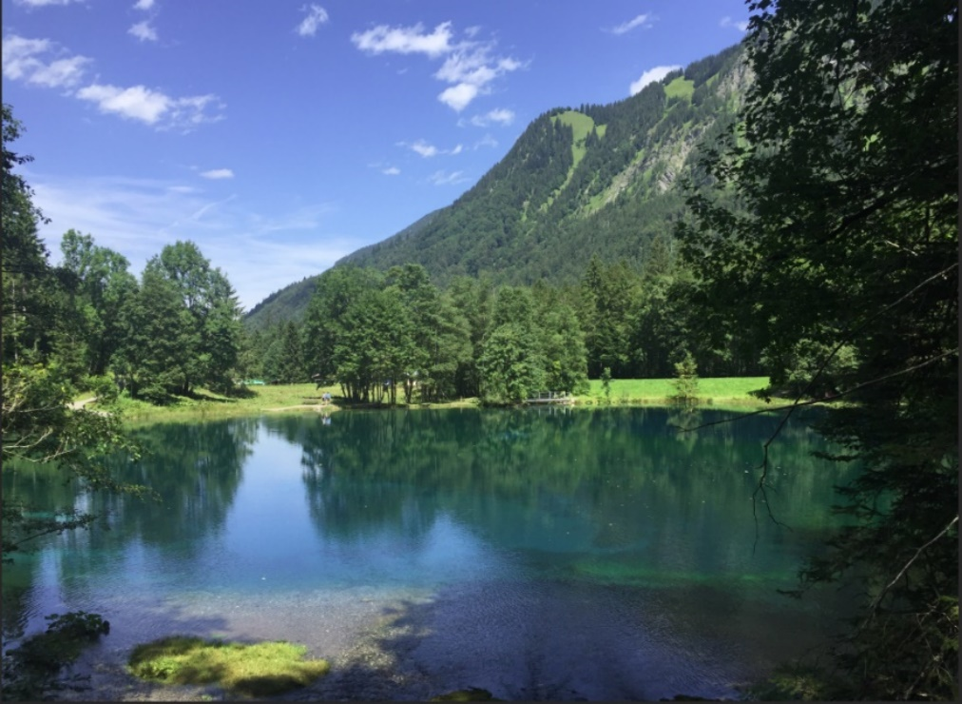

Nach unserer wohlverdienten Einkehr am Christlesee – das Angebot reicht von Suppen und Salaten bis hin zu deftigen Hauptspeisen oder auch Süßem und hausgemachten Kuchen – legen wir nun noch unsere letzten Kilometer zurück. Über Gottenried, am Hölltobel gelegen, radeln wir über Dietersberg und Gruben schließlich zurück an unseren Ausgangspunkt in Oberstdorf.

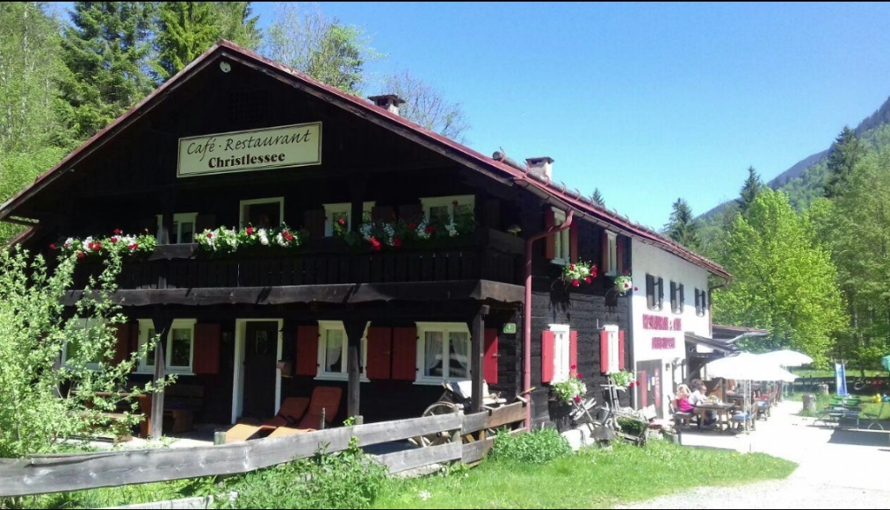

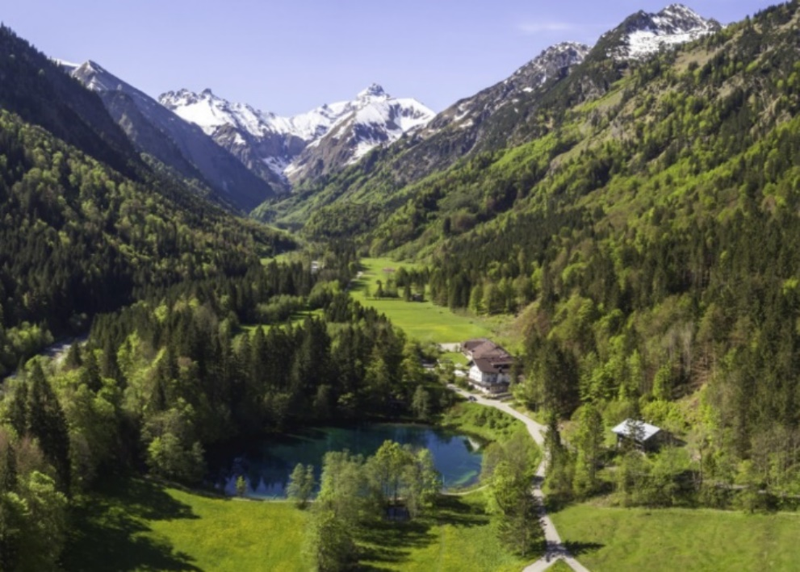

Preise und Leistungen
Teilnehmerzahl:
8-12 Personen
Preis pro Erwachsenen:
45,00 € p. P.
Inklusivleistungen:
- Tourenführung durch erfahrenen und ortskundigen Radreiseleiter Hans Reissmüller
- Ausgewählte Highlights auf der Strecke
Exklusivleistungen:
- Leihfahrrad von E-Bike-Verleih an der Nebelhornbahnstation (ab 39,00 € p. P.)
- Verpflegung
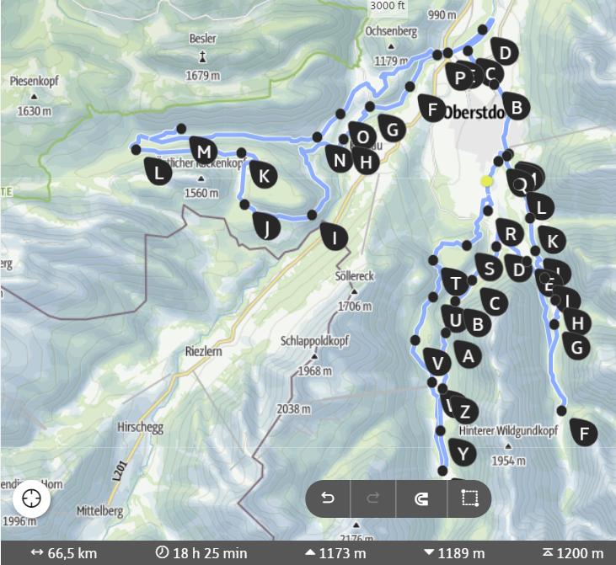
- Persönliche Ausgaben (z. B. Souvenirs, etc.)

Bildquellen: outdooractive, Tourismusseite Oberstdorf, christlesee.de

